通知

各店长：因要给门店制作横幅，需要统计门店大门数量和门框的宽度。请在中午12点前按照附表格式填写并回传到策划科。下面附上详图：
1、下图门店大门数量为1扇门，门框的宽度为标红的长度。
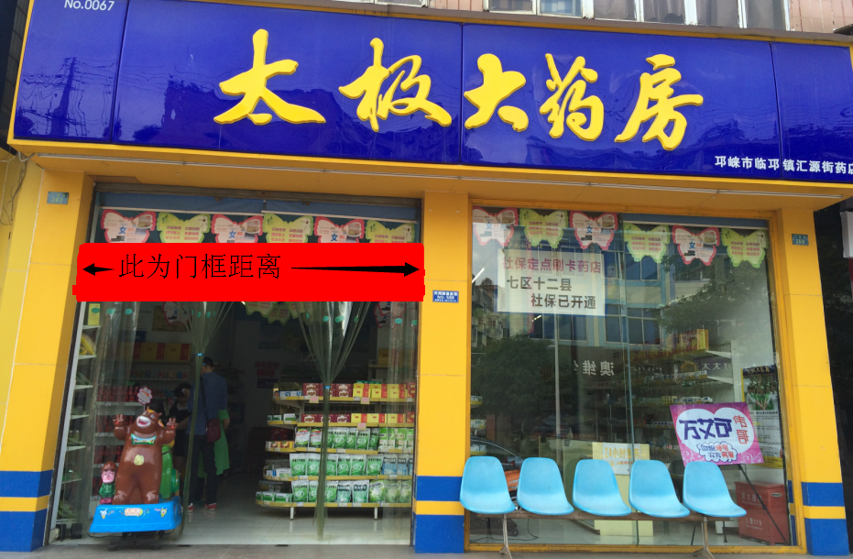
2、下图十二桥为2个大门。门框与门框位置（标红处）为门框宽度。
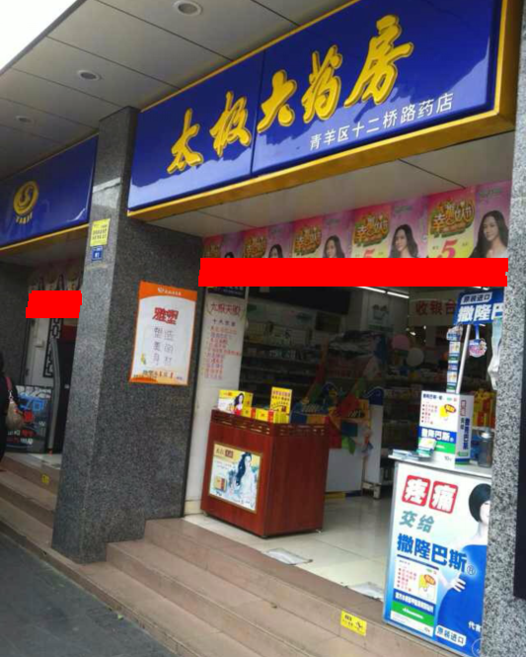
3、下图为2个大门。门框与门框位置（标红处）为门框宽度。
